Раздел: |  | ВИЗУАЛЬНОЕ ИСКУССТВО
Школа: |  | КГУ «Железенской ОШ» Жамбылского района СКО
ФИО педагога: |  | Тубальцева Людмила Леонидовна
Дата:
Класс: |  | 5
Тема урока: Искусство пластических форм. Скульптура. |  | Количество присутствующих: |  | Количество отсутствующих:
Цель обучения в соответствии с учебной программой: |  | 5.2.1.1  Использовать визуальные элементы окружающего мира и выразительные средства искусства для передачи своих идей и чувств.  5.3.3.1  Описывать методы и подходы (техники) использованные для создания собственной работы и работы других (художники, ремесленники, дизайнеры) используя предметную терминологию.
Цель урока: |  | - Изучают виды рельефных скульптур (горельеф, барельеф, контррельеф)  - Знает и различает виды скульптуры, приводит примеры.  - Отвечает на вопросы, полностью выражая своё мнение.  - Выполняет из пластилина форму скульптуры (рельеф).
Ход урока
Этапы урока/время | Действия педагога |  | Действия учеников |  | Оценивания | Ресурсы
Начало урока (5 минут) | Активизировать учащихся при опросе, поддерживать устойчивость внимания, определить тему урока.  "Обмен настроением".  - Здравствуйте, ребята! Какое у вас сегодня настроение? Ребята поднимают картинки со своим настроением.  Учитель: Я очень рада видеть ваши весёлые глазки. Вижу, что вы готовы к работе. Мы сегодня с вами отправляемся в очередное путешествие по Стране Скульптур. Удачи вам и новых открытий!  · желаю (соприкасаются большими пальцами);  · успеха (указательными);  · большого (средними);  · во всём (безымянными);  · и везде (мизинцами);  · Здравствуйте! (прикосновение всей ладонью). |  | Учащиеся поднимают выбранный смайлик в начале урока по своему настроению.  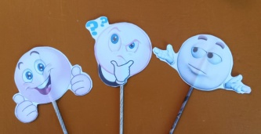
 | Ответить на вопросы для повторения:  - Назовите материалы скульптора? (глина; камень; металл; дерево; воск; кость.)  2. По вашему мнению, какие материалы «легкие», а какие материалы «тяжелые»?  3. Назовите главный инструмент для скульптора? (Металлические либо деревянные стеки, циркуль, пантограф, мерник, угольник и линейка, спринцовка).  4. Живописец пишет картины, график рисует рисунки, а что делает скульптор? (Ваяет)  5. Какие скульптурные памятники есть в нашем городе? |  |  |  | ФО | Презентация к уроку.
Середина урока  (15 минут) | Учитель предлагает учащимся разделиться на группам и посетить виртуальный музей скульптур.  С помощью жетонов с изображением скульптур (глина, дерево, песок) учащиеся делятся на три группы.  Вопросы к видео:  - К какому типу будет относиться скульптура?  - Какой материал применяют при ваянии скульптуры?  - Что украшали этой скульптурой?  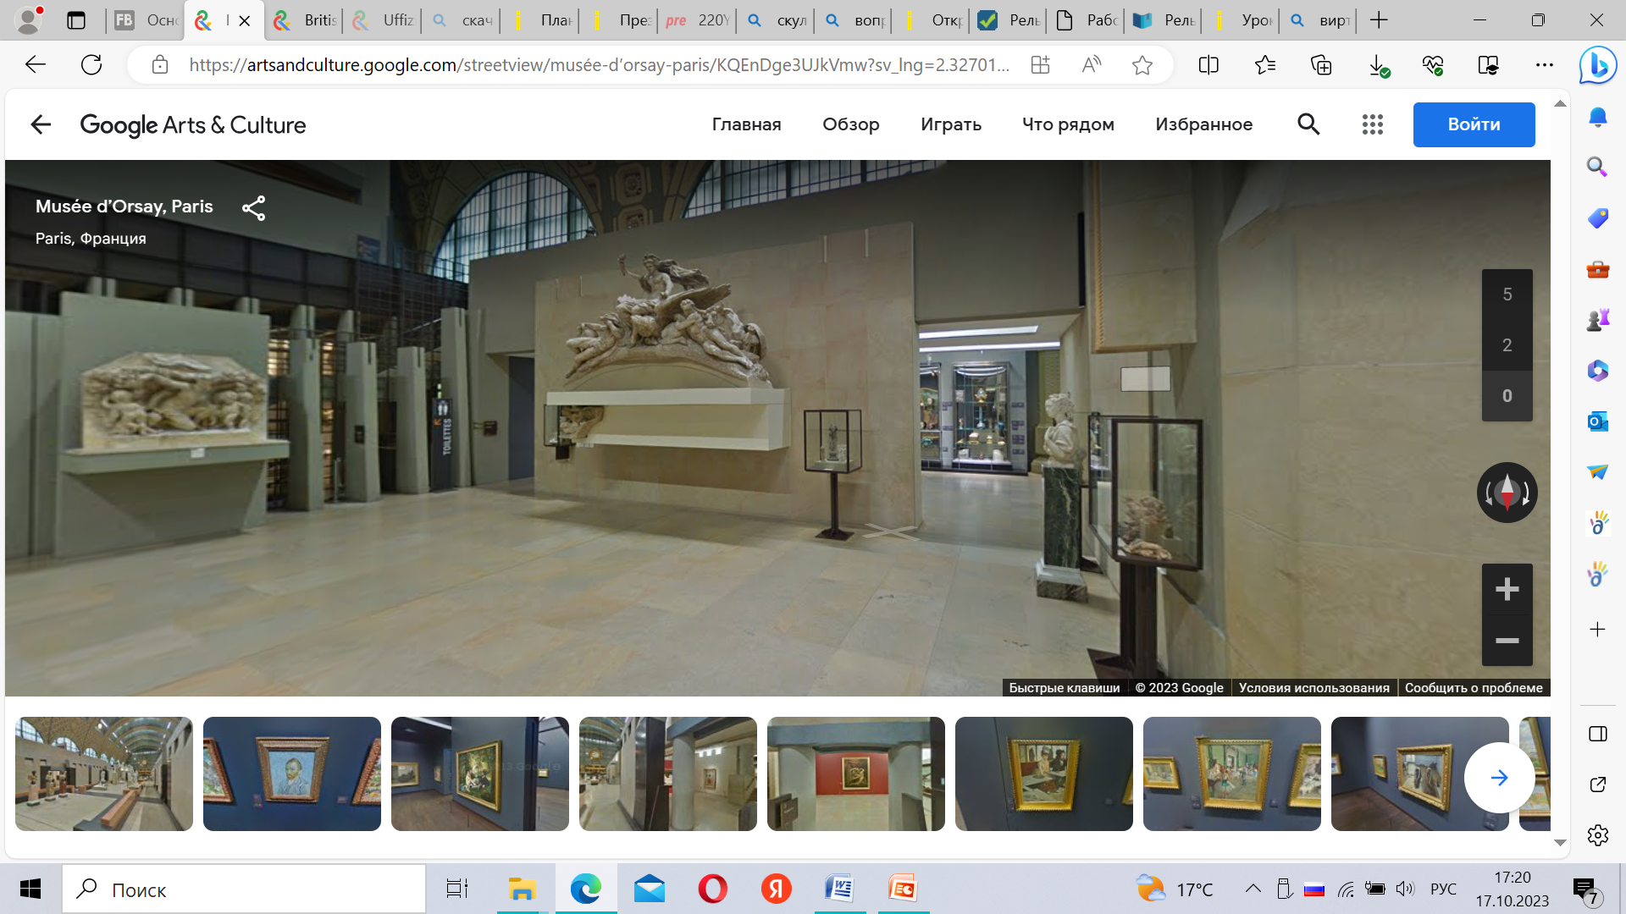  Учитель даёт информацию о различных видах скульптур и рельефе.  Учащимся предлагается посмотреть видеороликов о скульптурах всего мира.  Учащиеся формулируют цели урока, опираясь на цели обучения. |  | С помощью жетонов с изображением скульптур (глина, дерево, песок) учащиеся делятся на три группы.  Учащиеся отвечают на вопросы после посещения виртуального музея.  Знакомятся с информацией о видах скульптур и рельефа. Определяют их различия, из какого материала изготавливаются. |  | ФО | Видео. Виртуальный музей скульптур.  British Museum, London, Великобритания — Google Искусство и культура  Uffizi Gallery, Florence, Италия — Google Искусство и культура  Musée d’Orsay, Paris, Paris, Франция — Google Искусство и культура  Презентация. «Искусство пластических форм. Скульптура.», «Рельефы».  Видео. 15 СКУЛЬПТУР со всего МИРА, которые могли создать только ГЕНИИ (youtube.com)  Презентация новой темы.
Время на выполнение практической работы (20 минут) | Практическая работа. Выполнить рельеф из простого пластилина.  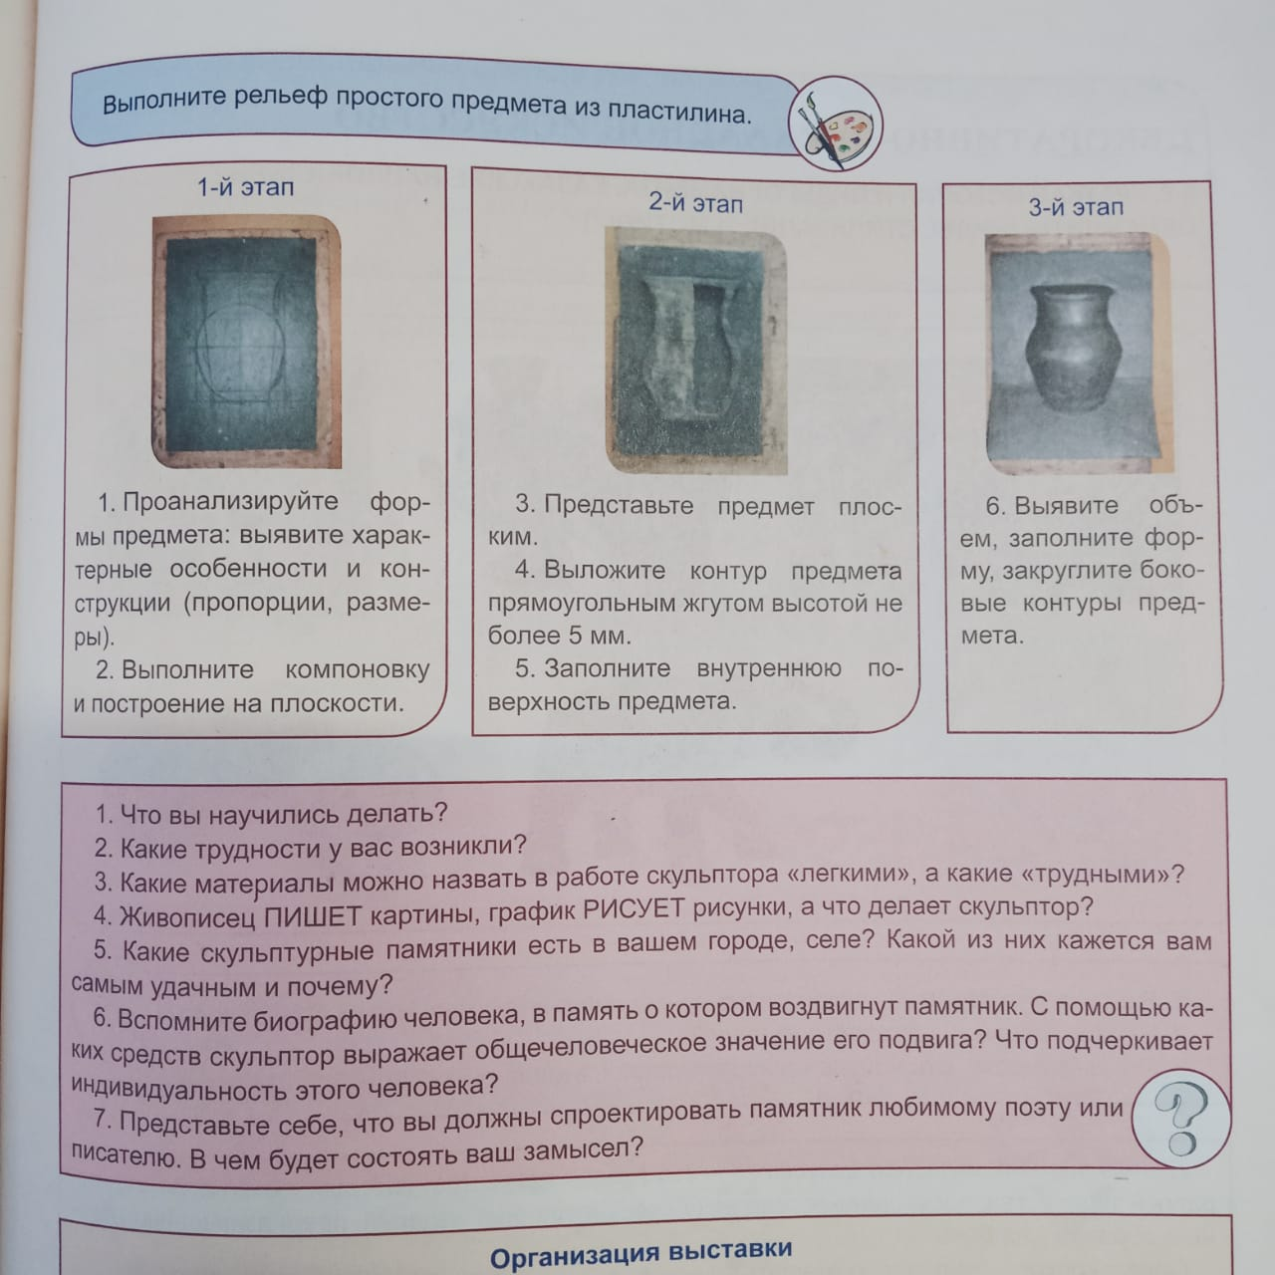 |  | Подготавливают материал к работе. Выполняют практическую работу индивидуально. (Перед началом работы повторяют ТБ). |  | ФО | Работа с учебником.
Во время практической работы учитель делает целевые обходы:
- контроль организации рабочего места;
- контроль правильности выполнения приемов работы;
- оказание помощи учащимся, испытывающим затруднения;
- контроль объема и качества выполненной работы

Конец урока (3 минут) | Рефлексия.  - Что нового вы узнали?  - Что вы научились делать?  - Какие трудности у вас возникли?  - Понравился ли вам урок? |  | Учащиеся отвечают на заданные вопросы.  После опроса, учащиеся поднимают смайлик, определяя своё настроение к концу урока.  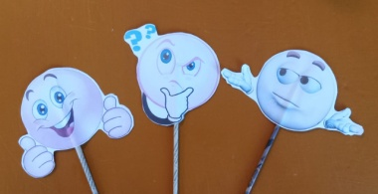
Домашнее задание  (2 минуты) | На карточках по QRкоду ознакомится с дополнительной информацией по данной теме урока.  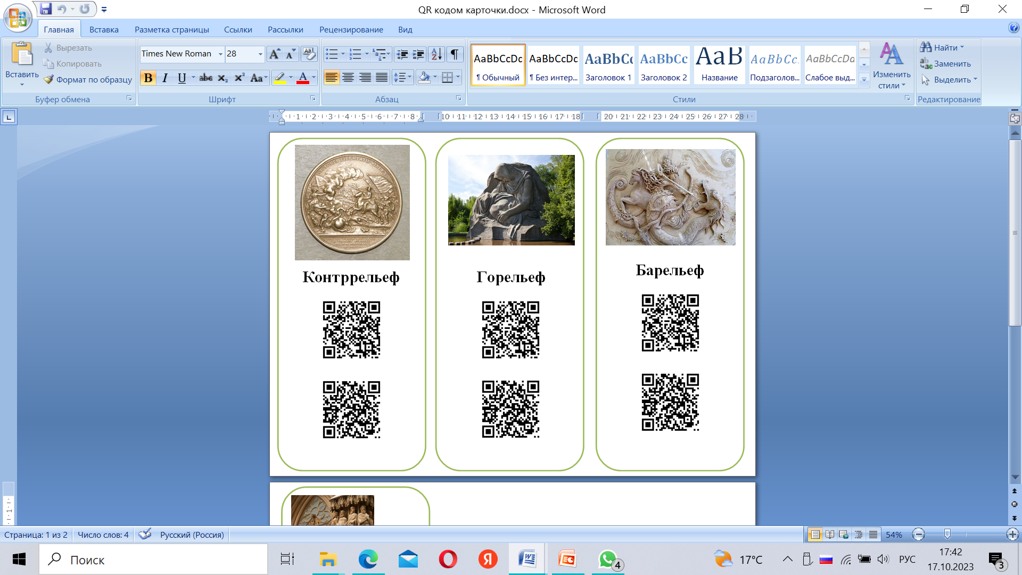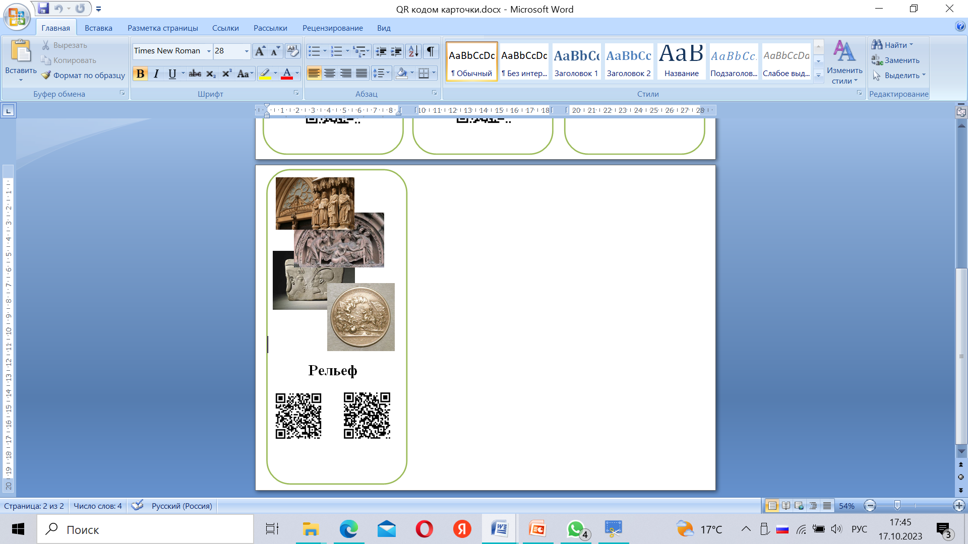  Учитель раздаёт карточки каждому индивидуально.

